Onderzoeksopzet: *Dynamische projection-mapping op veranderlijke maquette*

Naam student(en): Pex Jan-Mathijs

Naam promotoren (en firma/onderzoeksinstelling): Prof. Dr. Nick Michiels, Digital Future Lab

Afstudeerrichting: INF

Datum: 16/12/2024

1. **SITUERING**

Projection mapping is een technologie die de laatste jaren aan populariteit wint in diverse domeinen. Het wordt gebruikt binnen de sectoren entertainment en kunst, voor industriële toepassingen en educatieve doeleinden. Projection mapping is een techniek waarbij beelden worden geprojecteerd op een fysiek object, zoals een gebouw of kunstwerk. De beelden worden door middel van software gemanipuleerd om nauwkeurig overeen te komen met de geometrie en contouren van het object. Hierdoor ontstaat een visueel effect waarbij het object lijkt te veranderen van kleur of textuur, of de illusie wordt gewekt dat het tot leven komt.

b)A

a)A

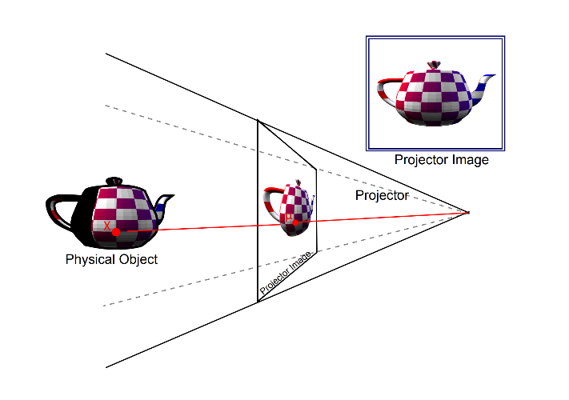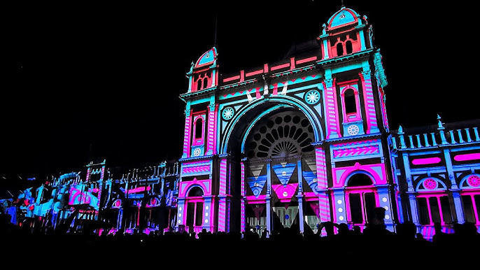

Figuur 1. a) Projection mapping op een gebouw.  
 b) Schematische voorstelling over de werking van projection mapping.

Traditioneel worden projection mapping-systemen ontworpen in een statische context waarbij het de opstelling van het systeem op zijn plaats blijft. Indien de opstelling toch verplaatst, dan zal het systeem opnieuw gekalibreerd moeten worden. Dit beperkt de flexibiliteit van het systeem. Statische systemen kunnen ook problemen ondervinden zoals occlusies waarbij objecten in de omgeving de projectie blokkeren. Daarnaast kunnen veranderende lichtomstandigheden, zoals schaduwvorming of reflecties, de kwaliteit en zichtbaarheid van de projectie negatief beïnvloeden. Een voorbeeld van een bestaand statisch systeem is dat van Arkite. Het doel van het systeem is om de gebruiker de assemblage van een onderdeel aan te leren aan de hand van interactieve en geprojecteerde instructies [1]. Een ander soortgelijk voorbeeld van een bestaand systeem is dat van LightGuide [2].

In dit project zal er gewerkt worden aan de ontwikkeling van een real-time dynamisch camera-projector systeem dat gebruikt zal worden om maquettes, die in real-time veranderd kunnen worden, textuur te geven. In plaats van een vaststaande opstelling zal het systeem gebruik maken van een camera en projector die beide aan een beweegbare arm bevestigd worden. Hierdoor worden nieuwe mogelijkheden geboden voor interactieve toepassingen waarbij de projectie zich aanpast aan zowel de fysieke bewegingen van het systeem als veranderingen in de omgeving. Zulke systemen kunnen gebruikt worden om complexe instructies op een intuïtieve manier te visualiseren. Een dynamisch systeem kan ook een rol spelen in educatieve ondersteuning waarbij projecties ingezet kunnen worden om abstracte concepten beter in beeld te brengen en dus te verduidelijken. Een mogelijke toepassing van een dynamisch systeem is het optimaliseren van werkprocessen binnen industriële omgevingen. Projecties kunnen worden gebruikt om werknemers in real-time te begeleiden met visuele instructies die zich aanpassen aan de handelingen van de werknemers.

Dit project zal verder bouwen op bestaande kennis uit domeinen zoals computer-vision en streeft naar een bijdrage te leveren aan de toepassingen van projection-mapping in dynamische omgevingen.

1. **PROBLEEMSTELLING / ONDERZOEKSVRAAG**

Projection mapping biedt een manier om digitale beelden en informatie te integreren met fysieke objecten en de omgeving. De huidige staat van de technologie is grotendeels beperkt tot een statische of semi-statische opstelling. Hierdoor worden de flexibiliteit van het systeem en het aantal toepassingsmogelijkheden beperkt. Bij statische systemen kunnen de camera en projector niet verplaatst worden. Een ander probleem is occlusies, projecties kunnen geblokkeerd worden door andere objecten of factoren in de omgeving. Daarnaast kunnen variërende lichtomstandigheden de kwaliteit van de projectie nadelig beïnvloeden.

Een statisch projection mapping-systeem is afhankelijk van een vaste opstelling, waarbij elke verplaatsing een volledige herkalibratie vereist. Dit maakt statische systemen ongeschikt voor dynamische toepassingen. Dit is ongeschikt voor een dynamisch systeem waar de opstelling constant van positie kan veranderen. Veel systemen missen de mogelijkheid om zich aan te passen aan dynamische veranderingen in de omgeving, zoals verschuivingen in de opstelling of onverwachte obstakels. Hierdoor worden zowel het toepassingsgebied als de operationele efficiëntie van dergelijke systemen beperkt.

Hieruit volgt de onderzoeksvraag: hoe kan een dynamisch camera-projector systeem worden ontwikkeld dat in real-time projecties op een veranderlijke maquette kan aanpassen aan een dynamische fysieke omgeving, met behulp van een vrij beweegbare arm?

De onderzoeksvraag kan verder opgedeeld worden in deelvragen zoals:

* Welke methoden kunnen worden toegepast om een nauwkeurige kalibratie van het systeem te realiseren?
* Hoe kan het systeem op betrouwbare wijze zijn positie bepalen in real-time?
* Welke algoritmen zijn geschikt voor het uitvoeren van real-time projection mapping in een dynamische context?
* Welke technische en praktische uitdagingen en beperkingen spelen een rol bij het ontwikkelen van een prototype?

Het uiteindelijke doel is de ontwikkeling van een prototype van een dynamisch projection mapping-systeem, waarbij de nadruk ligt op het beantwoorden van de eerder geformuleerde onderzoeksvraag en deelvragen. Dit omvat vooral software integratie waarbij specifiek aandacht wordt besteed aan de eerder gedefinieerde onderzoeksvraag en de bijhorende deelvragen.

1. **DOELSTELLINGEN**

Het doel van het project is het ontwikkelen van een dynamisch projection mapping-systeem voor het textuur geven aan een veranderlijke maquette. Dit houdt in dat het systeem real-time aanpassingen aan de projectie uitvoert op basis van veranderingen in de input, zoals de positie van de camera en projector, of verschuivingen van objecten in de omgeving.

Het project wordt als succesvol afgerond beschouwd wanneer de volgende deeldoelstellingen zijn gerealiseerd.

1. Real-time positiebepaling en omgevingsdetectie

Het systeem moet in staat zijn om zijn positie en eigenschappen van de omgeving in real-time te meten. De positionele metingen en omgevingsdetectie moeten de basis vormen voor dynamische aanpassingen van de projectie. Het systeem moet posities kunnen meten met een nauwkeurigheid van 3 cm en met een reactietijd van maximaal 100 milliseconden op dynamische veranderingen. Dit wordt als haalbaar beschouwd binnen de technische mogelijkheden van RGBD-camera’s of projectie gebaseerde reconstructie. De implementatie sluit aan bij de hardware en software die beschikbaar is voor het project. Deze functionaliteit moet volledig werken tegen 1/3 looptijd van het project De nauwkeurigheid van het systeem kan nadelig worden beïnvloed door omgevingsfactoren zoals sterke reflecties, onvoldoende verlichtingsniveaus, of de aanwezigheid van snel bewegende objecten in het gezichtsveld.

1. Dynamische en correcte projecties

De projecties van het systeem moeten correct blijven functioneren, ook bij dynamische veranderingen in de positie van het projectie-oppervlak of de projector. De projecties moeten zich automatisch aanpassen aan veranderingen in de positie of oriëntatie van de projector, evenals aan wijzigingen in de omgeving. De projecties moeten een herprojectie fout van maximaal 5% hebben en moeten binnen de 200 milliseconden aangepast worden aan dynamische veranderingen. Dit wordt als aanvaardbaar beschouwd door de opdrachtgever en sluit aan bij de eisen voor een dynamische projection mapping-systeem. Het aanpassen van de projectie aan bewegende objecten is technisch haalbaar binnen de gegeven tijd en middelen. Het dynamische aanpassen van projecties moet volledig functioneel zijn tegen de helft van de looptijd van het project. Occlusies en variabele lichtomstandigheden vormen potentiële beperkingen, omdat ze de nauwkeurigheid en consistentie van de projecties kunnen verstoren.

1. Interactieve mogelijkheden en visuele instructies *(optioneel)*

Het systeem moet de gebruiker in staat stellen om interacties aan te gaan, zoals het reageren op specifieke gebruikersinput. Het systeem moet interacties ondersteunen door bijvoorbeeld visuele aanwijzingen te geven die reageren op bewegingen of acties van de gebruiker. Het systeem moet in een gebruikersonderzoek een minimale gemiddelde beoordeling van 4 op 5 behalen. De gebruikersinteracties zijn ontworpen op basis van gebruiksvriendelijke principes en haalbaar binnen het project. Het implementeren van interactieve functies, zoals gebruiker specifieke visuele aanwijzingen, is technisch haalbaar binnen de beschikbare middelen en technologieën. Een werkend interactief systeem moet gereed zijn tegen het einde van de looptijd van het project. De complexiteit van de interacties kan beperkt zijn door de beschikbare tijd.

1. **MATERIAAL EN METHODE**

Het project kan opgedeeld worden in verschillende werkpakketten. Elk werkpakket zal specifieke stappen bevatten zoals het maken, testen en valideren van het dynamische projection-mapping systeem.

WP1: Literatuurstudie en vereistenanalyse

Eerst zal een literatuurstudie worden uitgevoerd naar verschillende relevant technieken zoals kalibratiemethoden, objectherkenning in een camera beeld en bestaande real-time projection-mapping systemen.

In overleg met de begeleider en promotor zal er ook een opsomming gemaakt worden aan functionele en technische eisen waaraan het systeem moet voldoen, zoals reactietijd, nauwkeurigheid, etc.

WP2: Ontwerp van prototype

Het systeem zal worden geassembleerd, zodat het kan worden getest en gevalideerd volgens de vereisten van dit onderzoek. De camera en projector zullen samen aan een arm gemonteerd worden. De arm zelf word bevestigd aan de tafel.

WP3: Implementatie

* **Kalibratie**: De kalibratie zal bestaan uit het kalibreren van de camera dat ervoor zorgt dat vervormingen in het camera beeld weg gewerkt wordt. Deze kalibratie zal gebaseerd worden op onderzoek van Z. Zhang [1]. Ook zal er een ruimtelijke kalibratie tussen camera en projector uitgevoerd worden. Dit zal ervoor zorgen dat de projecties op de juiste plaats terecht komen.
* **Lokalisering van het systeem**: Een implementatie zal worden ontwikkeld waarmee het systeem zijn ruimtelijke positie kan bepalen. Dit is essentieel om te weten op welk oppervlak en onder welke hoek er geprojecteerd zal moeten worden. Met een onjuiste lokalisatie zal de projectie ook foutief zijn.
* **Projecteren van beelden**: De lokalisatie zorgt ervoor dat de beelden volgens het juiste standpunt van de projector geprojecteerd zullen worden. Hier zal er een methode ontwikkeld worden om te weten wat er geprojecteerd moet worden. De eerste fase zal zich richten op het ontwikkelen van een methode voor projectie op objecten waarvan de geometrische eigenschappen vooraf bekend zijn. Later kan het uitgebreid worden naar het projecteren in een omgeving die nog niet gekend is. Ook zal er eerst gewerkt worden naar het projecteren op een object, zoals een maquette, zonder interactie voor de gebruiker. Later kan het uitgebreid worden naar interactieve software zoals bijvoorbeeld de maquette in real-time aanpassen of verplaatsen. Zo kan de gebruiker constant een andere projectie verkrijgen en zelfs interageren met het systeem.

WP4: Testen

Tijdens het project zullen regelmatig testen worden uitgevoerd om de functionaliteit en prestaties van het systeem te evalueren. Deze testen omvatten bijvoorbeeld functionele testen om te controleren of alle onderdelen naar verwachting werken. Door fouten op te sporen op te lossen, kan het project iteratief verbeterd worden. Een optionele user-study kan waardevolle feedback opleveren over de gebruiksvriendelijkheid en toepasbaarheid van het systeem in een praktijkgerichte context. De studie kan feedback verzamelen over de gebruiksvriendelijkheid, visuele kwaliteit van de projecties en toepasbaarheid binnen een specifieke context.

WP5: Evalueren

Het evalueren van het systeem kan op de volgende manier gedaan worden. De nauwkeurigheid van de projecties zal worden geëvalueerd via fysieke metingen op de maquette, die eventueel kunnen worden uitgebreid met een geautomatiseerde methode door gebruik te maken van markers. De markers kunnen geïntegreerd worden in de maquette zelf, bijvoorbeeld ArUco markers rondom plaatsen als referentie. Deze twee methodes zijn mogelijke manieren om de accuraatheid van het systeem te evalueren.

WP6: Rapportage

De resultaten zullen worden geanalyseerd om vast te stellen of het systeem voldoet aan de gedefinieerde eisen. Ook zal er een masterproefrapport geschreven worden en een presentatie voorbereid worden.

Er zijn binnen dit project een aantal basis benodigdheden voor elk werkpakket. Hardware zoals een RGBD camera (die zowel een RGB beeld als diepte informatie verzamelt), projector, tafel met arm en een machine waar de software op kan uitgevoerd worden. De software die nodig zal zijn voor dit project zal de bibliotheek “OpenCV” zijn die in python of C++ gebruikt kan worden, samen met Unity. Tenslotte zijn er een aantal bronnen zoals wetenschappelijke literatuur en documentatie van de software nodig tijdens het maken van het project.

1. 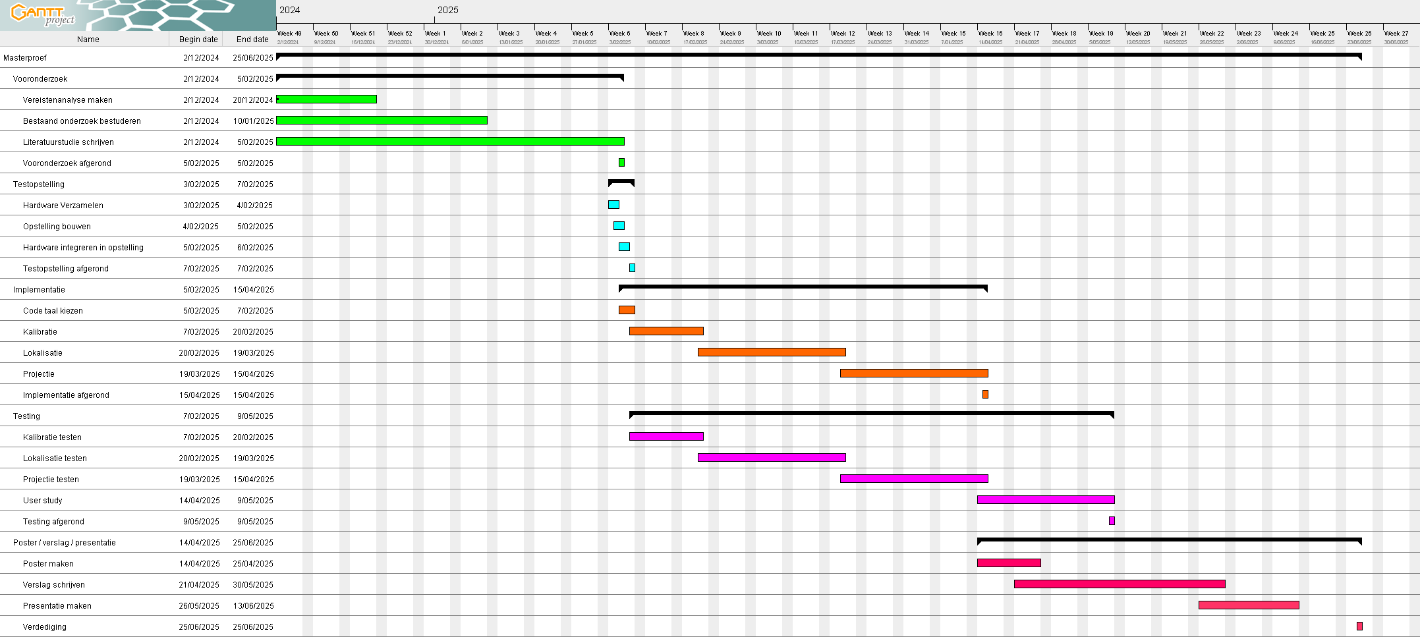**GANTT-TABEL**

***BRONNENLIJST***

|  |  |
| --- | --- |
| [1] | E. S. Wilschut, R. Könemann, M. S. Murphy, G. J. W. van Rhijn en T. Bosch, „Evaluating learning approaches for product assembly: using chunking of instructions, spatial augmented reality and display based work instructions,” in *PETRA '19: Proceedings of the 12th ACM International Conference on PErvasive Technologies Related to Assistive Environments*, New York, Association for Computing Machinery, 2019, pp. 376-381. |
| [2] | LightGuide, Inc., „LightGuide: AR Work Instructions,” LightGuide, [Online]. Available: https://www.lightguidesys.com/. [Geopend 11 December 2024]. |
| [3] | Z. Zhang, „A flexible new technique for camera calibration,” *IEEE Transactions on Pattern Analysis and Machine Intelligence,* pp. 1330-1334, 6 Augustus 2002. |